Лабораторная работа № 1

Тема «Знакомство с программой AutoCAD»
Цель: Изучить интерфейс программы AutoCAD.
Оборудование: ПК, AutoCAD.
Ход работы:
- Изучить основные сведения.
- Выполнить чертеж.
- Ответить на контрольные вопросы.

Основные сведения

AutoCAD — двух- и трёхмерная система автоматизированного проектирования и черчения, разработанная компанией Autodesk. Первая версия системы была выпущена в 1982 году. AutoCAD и специализированные приложения на его основе нашли широкое применение в машиностроении, строительстве, архитектуре и других отраслях промышленности. Программа выпускается на 18 языках.
Основные элементы окна программы представлены на рисунке ниже.
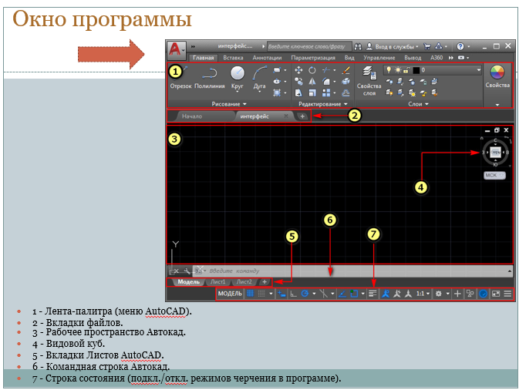
Задания для выполнения

Для удобства работы первым делом необходимо настроить экран программы AutoCad
- 1. Запустить программу AutoCad.
- 2. В панели «Быстрого доступа» выбрать в выпадающем меню пункт «Показать строку меню», так мы откроем Главное меню программы.
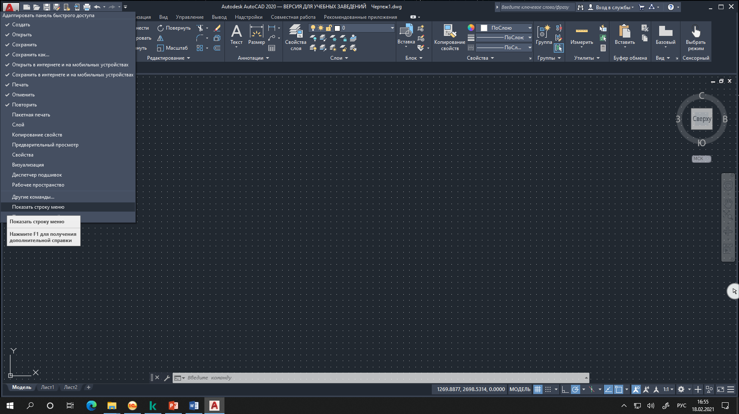
- 3. Далее выбираем Сервис→Панели инструментов → AutoCad → Зумирование. В открывшейся панели нажимаем на кнопку «Показать всё».
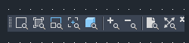
- 4. В «Строке состояния» внизу окна программы нажимаем правой кнопкой по голубой сеточке и выбираем «Параметры сетки».
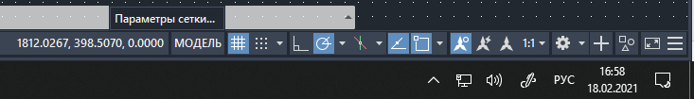
- 5. В открывшемся диалоговом окне устанавливаем настройки как на картинке:
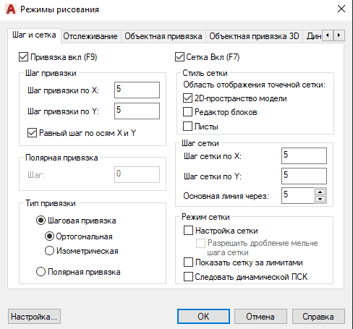
- 6. Не закрывая диалоговое окно «Режимы рисования» переходим на вкладку «Динамический ввод». И снимаем две верхние галочки.
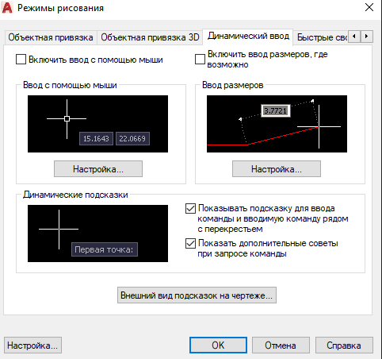
- 7. Далее выбираем в меню «Формат»→Лимиты чертежа и обращаем внимание на командную строку внизу окна программы. Устанавливаем формат А4:
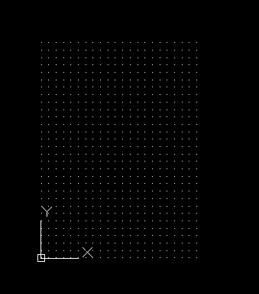
- Левый нижний угол – 0,0.Нажимаем Enter.
- Правый верхний – 210,297. Нажимаем Enter.

Результат

8. В меню выбираем «Формат»→Единицы, устанавливаем точность 0, для того чтобы работать с целыми числами.
- Нажимаем ОК.
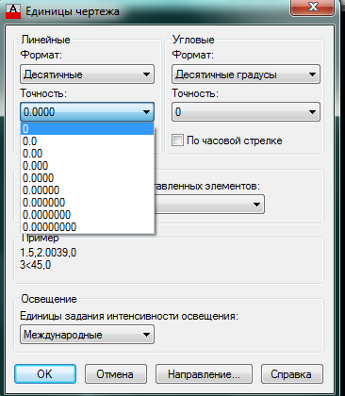

- 9. В строке состояния выбираем «Адаптация»→Координаты.

- Теперь при движении курсора можно видеть в какой координате находится курсор в данный момент. Отображается это в строке состояния.
- 10. С помощью команды отрезок построить домик , нанести размеры и штриховку.
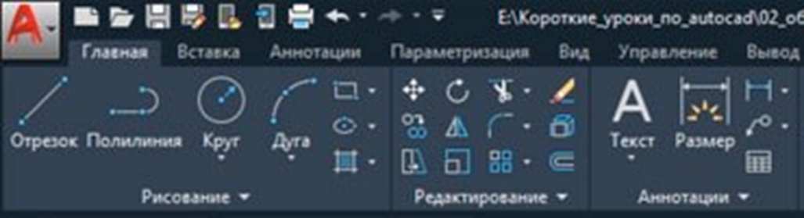

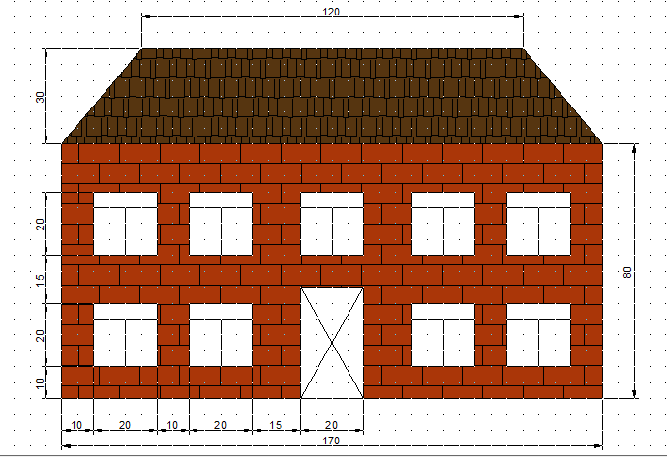
- Выполнить чертеж домика по размерам, используя команду «Отрезок» и координаты. Лучше начинать построение из координаты 20,20.
- Выбрать команду Отрезок из Ленты и начать чертить из точки 20,20.
- Координаты пишутся через запятую. Потом посчитать координаты остальных точек и прочертить отрезки.
- При построении окон можно использовать буфер обмена(копировать и вставлять нужное количество раз). Для этого надо выделить объекты с помощью рамки.
- Штриховка для кирпича – BRICK - масштаб 0.5 (точка - разделитель разрядов), для черепицы -AR-RSHKE - масштаб 0.02( эти штриховки AR выполнены в дюймах, у них маленький масштаб). Штриховки получаются только внутри замкнутого контура.
- Размеры можно поставить из пункта меню Размеры или в Ленте из блока Аннотации.
- Сохранить чертеж домика под именем Домик.dwg

Контрольные вопросы:

- Какие команды используются в настройке экрана?
- Какими командами вы смогли начертить домик?
- Как открыть Главное меню программы?
- Какие лимиты чертежа устанавливались в лабораторной работе?

Литература для обучающегося

Основные источники (ОИ)
№ п/п | Наименование | Автор | Издательство,  год издания
ОИ1 | Черчение на компьютере в AutoCAD | Аббасов И. Б. | Профобразование, 2018
ОИ2 | Трехмерное моделирование в AutoCAD 2016 | Габидулин В. М. | Профобразование, 2017
ОИ3 | AutoCAD 2017. Полное руководство | Жарков Н. В. | Наука и Техника, 2017
ОИ4 | Уроки практической работы в графическом пакете AutoCAD | Поротникова С. А. | Профобразование, Уральский федеральный университет, 2018
ОИ5 | Инженерная графика для конструкторов в AutoCAD | Уваров А. С. | Профобразование, 2018

Дополнительныеисточники (ДИ):
№ п/п | Наименование | Автор | Издательство,  год издания
ДИ 1 | Компьютерная графика. Проектирование в среде AutoCAD | Конюкова О. Л. | Сибирский государственный университет телекоммуникаций и информатики, 2016.
ДИ 2 | AutoCAD для начинающих: методические рекомендации к практической работе по курсу «Компьютерная графика» для студентов всех специальностей и направлений подготовки всех форм обучения | Левин С. В. | Вузовское образование, 2018
ДИ 3 | Методические указания
ДИ 4 | Системы автоматизированного проектирования. Лабораторный практикум | Шередекин В. В. | Воронежский Государственный Аграрный Университет им. Императора Петра Первого, 2016

Интернет-ресурсы (И-Р):

И-Р 1 | http://revolution.allbest.ru/pedagogics/00058193_0.html - Методы проведения урока с применением ИТ и информационных ресурсов сети Интернет
И-Р 2 | http://sch1106.mosuzedu.ru/edresurs.html - образовательные ресурсы сети Интернет
И-Р 3 | http://www.curator.ru/physics/it_school.html - информационные ресурсы в среднем профильном образовании
И-Р 4 | http://www.intuit.ru/catalog/ - Университет Информационных Технологий
И-Р 5 | http://www.iprbookshop.ru/ - электронно библиотечная система
И-Р 6 | http://www.library.ispu.ru/knigi/resursy-internet/informacionno-obrazovatelnye-resursy -информационно-образовательные ресурсы: библиотека ИГЭУ

